CULTURA
¿Adiós a la letra manuscrita cursiva?
No es que renuncien a escribir a mano. Pero, desde agosto de 2016, los niños finlandeses dejarán de aprender por obligación la letra manuscrita cursiva y el tiempo así ahorrado lo dedicarán a la mecanografía.

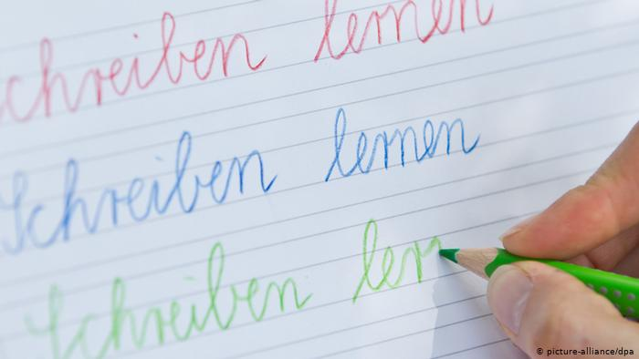

Una de las primeras cosas que aprendimos en la escuela, fue cómo escribir el abecedario en letras minúsculas y mayúsculas y seguidamente cómo escribir un texto. Algunos, no todos, tuvimos la suerte de tener un profesor de caligrafía empeñado en la dura tarea de intentar que la escritura fuera legible y bonita. Ese tipo de letra, denominada cursiva o manuscrita, empieza a ser rechazada en Europa: en Finlandia, país con el sistema educativo más avanzado de Europa según el informe PISA 2014 de la OCDE, la instrucción de la letra manuscrita dejará de ser obligatoria en las escuelas. Los alumnos aprenderán a escribir en letra de imprenta y dedicarán más horas a la mecanografía. Esta nueva medida se implantará en agosto de 2016.
Los argumentos anti cursiva, expuestos por el Instituto Nacional de Educación de Finlandia, son los siguientes: la cursiva solo se usa en la escuela y es difícil de aprender; escribir con letra de imprenta es más rápido y aprender mecanografía es importante para el futuro. Así lo explica Minna Harmanen, consejera de Educación en Finlandia y responsable de la elaboración del nuevo programa de estudios, en una entrevista con Deutsche Welle (DW).
En Finlandia parece que la desaparición de la cursiva es un proceso lógico. En Alemania, sin embargo, el cambio suscita recelos.

De la mano a la mente

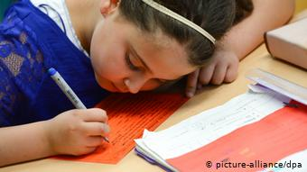

En declaraciones a DW, Hasso Mansfeld, consejero de comunicación y uno de los pocos expertos en caligrafía que hay en Alemania, califica de “catástrofe” esta nueva medida y afirma que se ha demostrado que la caligrafía es “uno de los elementos más importantes en el aprendizaje de un niño, ayuda a fomentar la coordinación, las habilidades manuales y su ejercicio periódico es fundamental para la actividad cerebral”.
El experto lamenta que hace dos años en algunas escuelas alemanas (la primera fue en Hamburgo), se empezara a impulsar que los niños ya no escribieran con letra manuscrita. “Mis hijos ya no escriben con letra manuscrita y me parece fatal”, añade. “Escribir esta letra es muy importante para la evolución del niño. Ayuda a desarrollar su personalidad, al mismo tiempo que desarrolla su propia letra. En letra de imprenta todos los alumnos escribirán igual y seguro que tendrán más problemas para evolucionar, pues será como si les faltara algo”, asegura. Del lado contrario, la finlandesa Harmanen afirma que la personalidad también se puede expresar con palabras, frases y sentidos retóricos y que la letra de imprenta “se podrá unir más o menos y también se desarrollará un propio estilo”.

Josef Kraus, presidente de la Federación de Profesores Alemanes, añade un nuevo argumento para los románticos de la caligrafía: "La cursiva fue creada para escribir más fluidamente con la mano; la letra de imprenta dificulta este proceso, el bolígrafo se tiene que levantar del papel una y otra vez y se pierde rapidez -cualidad importante por ejemplo al tomar apuntes-. A los alumnos les resultara difícil escribir con letra de imprenta y preferirán el teclado ante todo, se perderá el hábito de escribir a mano y desaparecerá complemente esta tradición”. Sobre este aspecto, Mansfeld opina que la caligrafía no se puede remplazar: "Dejar de enseñar a escribir con letra manuscrita es un retroceso en la educación y la pérdida de una cultura que tiene siglos de tradición". Para la finlandesa Harmanen, esto representa solo una “nostálgica resistencia”. La experta pregunta: ¿Acaso las tradiciones no están cambiando?

Cambiaremos papel y lápiz por tablets

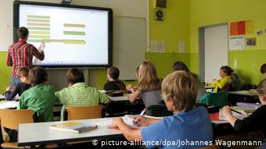

“Es importante ofrecer una formación básica y sólida a los alumnos. Ha quedado demostrado que los nuevos medios en las escuelas no son los responsables del éxito sino que lo son las herramientas didácticas y pedagógicas que se les enseña para utilizarlos”, afirma Kraus.
Mansfeld se muestra pesimista y lamenta que nadie resalte lo importante que es la caligrafía para la evolución de un niño. “Desgraciadamente todo indica que la caligrafía se está perdiendo y evolucionamos hacia la era digital”, indica.
Para Harmanen la evolución conlleva la mejora de las habilidades mecanográficas. Los niños aprenderán a procesar textos más rápidamente y les servirá para concentrarse mejor en el objeto estudiado.
Desde un punto de vista pragmático, la lógica es aplastante: en los próximos años la escritura a mano quedará desfasada. Pero los cuadernos de caligrafía están en los recuerdos de muchos y si algún día hay un apagón que detenga nuestros dispositivos electrónicos, volveremos a esa era en que el lápiz y papel era nuestra mejor vía de comunicación.
- Fecha 22.01.2015
- Autor Maria Gobern (ER)
- Temas Finlandia
- Palabras clave letra cursiva, caligrafía, letra impremta, mecanografía, Finlandia
- Feedback : ¿Creen que debemos dejar de escribir en letra manuscrita? Nos interesa su opinión.
- Imprimir Imprimir esta página
- Enlace permanente https://p.dw.com/p/1EOzx
Materia: MECANOGRAFÍA 3° año
TEXTO N°1 - TP N°1
ACTIVIDADES Respondé las siguientes preguntas en relación al artículo leído previamente.

1- Comentá brevemente con tus palabras de qué se trata la noticia.
2- ¿Cuáles son los argumentos a favor de la exclusión de la letra cursiva en las escuelas?
3-¿Quiénes están en contra de esta decisión?, ¿Cuál es su explicación para ello?
4- En particular ¿qué opinas sobre esta temática?. Justificá tu respuesta.
5- Creés que esta materia, MECANOGRAFIA, te va a brindar alguna utilidad o beneficio personal?
*Se recibira el trabajo por esta misma vía hasta el viernes 27 de marzo del 2020.
*Se puede enviar un archivo. Si no tuviese un ordenador, hacerlo en papel y sacarle una foto (clara y legible) haciéndolo llegar por esta misma vía o acercándolo a la escuela.
*El trabajo práctico debe indicar nombre, apellido y curso del/la estudiante.

